Лекція 4.
Тема 4. БЮДЖЕТНЕ ПЛАНУВАННЯ ТА ПРОГНОЗУВАННЯ
(16 вересня – перенесено від 11.09.2026)
План
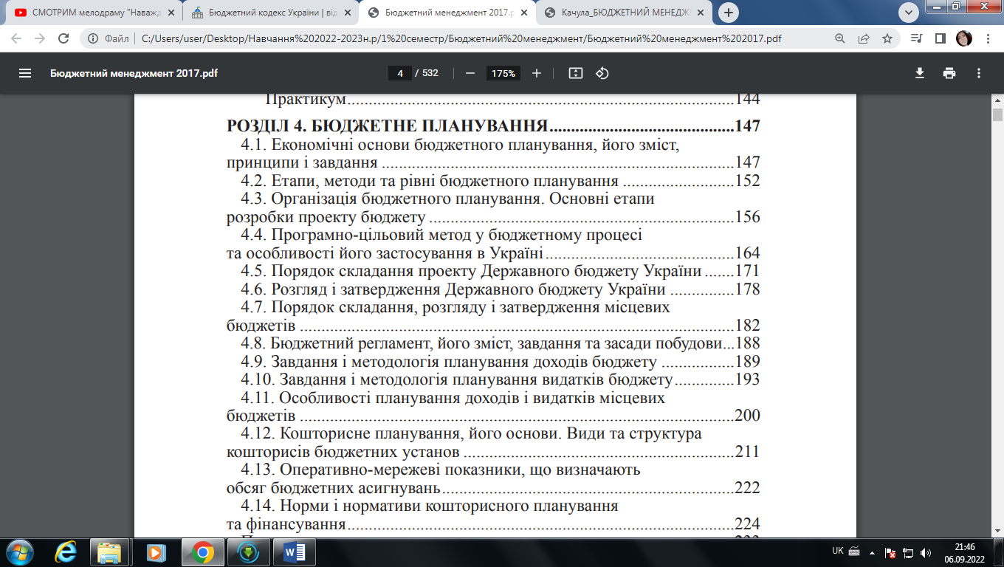
Контрольні запитання
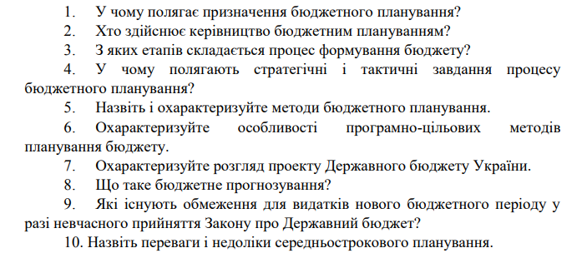

Рекомендована основна література
- Бюджетний менеджмент : підруч. / за ред. В. Г. Дем’янишина, Г. Б. Погріщук. – Тернопіль : ТНЕУ, 2017. – 532 с. (Тема-4)
- Бюджетний менеджмент: навчальний посібник в схемах і таблицях/ С. В. Качула, Л. В. Лисяк, О.В. Добровольська. – Дніпро: Монолит, 2022. – 200 с. (Тема-4)

